PrivBox 私有化AI算力盒 — 技术说明
基于主私盒（部门共享）与轻私盒（单人工位）技术规格整理

一、算力芯片架构

1.1 芯片类型：NPU（国产专用算力芯片）
PrivBox 全系列采用国产专用算力芯片（NPU），非 GPU 架构。
设备 | 主控CPU | 算力芯片 | 芯片数量
轻私盒 | RISC-V 架构国产CPU | 国产算力芯片 | 1颗
主私盒 | 兆芯 | 国产专用算力芯片 | 4颗
NPU 路线的设计优势：
- 合封内存架构：算力芯片与内存封装为一体（轻私盒32GB、主私盒128GB统一内存），避免GPU架构中CPU↔GPU数据拷贝瓶颈
- 能效比优于GPU：同等算力下功耗更低，轻私盒整机待机<25dB、满载<30dB，适合办公桌面部署
- 全栈国产化：国产CPU + 国产NPU，全链路自主可控，满足信创要求

1.2 非GPU架构的依据
特征 | GPU方案 | PrivBox方案
标称单位 | TFLOPS（浮点） | TOPS（整型）
内存架构 | HBM独立显存 | 合封统一内存
主控搭配 | x86 + GPU | RISC-V / 兆芯 + NPU
产品定位 | 通用计算 | 专用AI推理
生态依赖 | CUDA / ROCm | 国产推理框架

二、算力精度与模型支持

2.1 算力精度
标称算力基于 INT8 精度，这是芯片厂商标注 TOPS 的标准方式。
设备 | INT8 峰值算力 | BF16 等效算力（估） | 内存
轻私盒 | 100 TOPS | 约 25-50 TFLOPS | 32GB合封 + 16GB主机
主私盒 | 400 TOPS | 约 100-200 TFLOPS | 128GB统一 + 64GB主机
BF16 算力通常为 INT8 的 1/2 至 1/4，具体取决于芯片架构。

2.2 可运行模型体量
INT8 量化下，1B 参数模型约占 1GB 内存。扣除推理运行时开销（KV cache、上下文缓冲），可用内存约为总内存的 60%-70%：
设备 | 可用于模型内存 | 可运行模型体量 | 实际配置
轻私盒 | 约 20GB | 7B-13B 参数 | 7B对话模型 + 写作 + 摘要 + 语音识别
主私盒 | 约 80-90GB | 14B-70B 参数 | 14B对话模型 + 全模块应用 + 向量检索
模型运行能力说明：
- 轻私盒（7B-13B）：流畅运行7B级对话模型，支持公文写作、文档摘要、语音识别等多应用并行常驻。”7B模型常驻推理满载低于30dB”
- 主私盒（14B-70B）：可运行14B级对话模型为主，支持5-20人并发推理。128GB统一内存为大规模知识库向量检索提供充足空间

2.3 推理性能参考
以7B INT8模型为例（轻私盒）：
指标 | 参考值
输入吞吐 | 约 500-800 tokens/s
输出吞吐 | 约 30-60 tokens/s
首token延迟 | < 200ms
并发支持 | 单人独占
以14B INT8模型为例（主私盒，5-20人共享）：
指标 | 参考值
输入吞吐 | 约 2000-4000 tokens/s（4芯片合计）
输出吞吐 | 约 80-150 tokens/s
首token延迟 | < 300ms
并发支持 | 5-20人

三、私有化AI云服务能力

3.1 工作台即私有AI云
PrivBox 部署的 AI应用工作台 本质上是一个完整的私有化AI云服务平台，通过浏览器访问，提供以下云端能力：
云服务能力 | 实现方式 | 轻私盒 | 主私盒
AI推理API | 工作台统一模型调度层，支持对话型/补全型/工作流型/智能体型 | ✅ | ✅
知识库服务 | 向量检索 + 文档索引，支持私有/部门/全单位三级可见范围 | ✅（个人级） | ✅（部门级）
应用商店 | 应用分类导航、搜索、收藏、评分、审核上架流程 | ✅（预装） | ✅（支持用户创建）
语音识别服务 | 本地ASR引擎，实时语音转写 | ✅（单人） | ✅（多人会议）
文档处理服务 | 摘要、翻译、格式转换、脱敏、批量处理 | ✅ | ✅
数据分析服务 | 数据导入、智能分析、报告生成、图表解读 | ✅ | ✅
多租户管理 | 用户账号、角色权限、应用审核、审计日志 | ❌（单用户） | ✅

3.2 与公有云AI的对比
维度 | 公有云AI | PrivBox私有AI云
数据安全 | 数据上传至外部服务器 | 数据不出盒，物理隔离
网络依赖 | 必须联网 | 离线可用
使用成本 | 按量计费，长期高昂 | 一次部署，无限制使用
响应延迟 | 受网络影响 | 本地推理，零延迟
合规性 | 数据出境风险 | 满足等保2.0、涉密信息系统分级保护
定制能力 | 受限于平台 | 支持自定义应用、知识库、模型参数

3.3 私有部署的服务组件
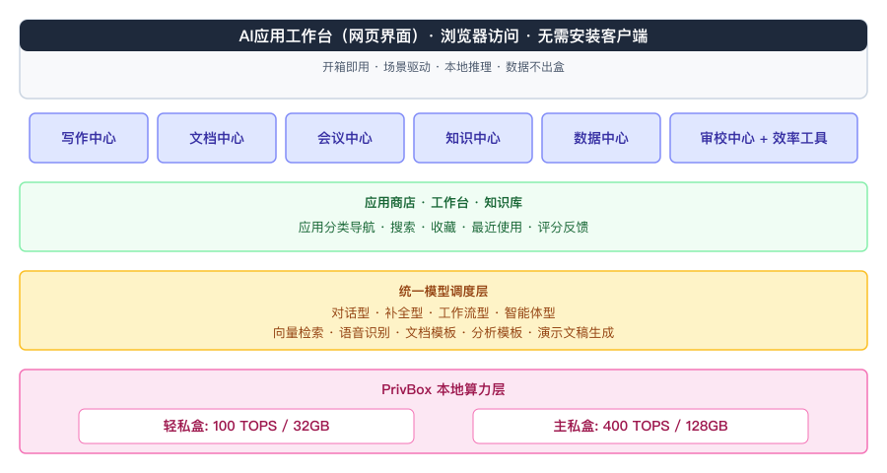
AI应用工作台架构
所有服务组件均在 PrivBox 本地运行，无需外部服务器，无需联网。

四、芯片架构与软件生态

4.1 硬件架构
层级 | 轻私盒 | 主私盒
主控CPU | RISC-V 架构国产CPU | 兆芯（x86架构）
算力芯片 | 1颗国产NPU | 4颗国产专用NPU
内存架构 | 32GB合封 + 16GB LPDDR4X | 128GB统一内存 + 64GB DDR5
存储 | microSD高速卡 | M.2 SATA/NVMe SSD
网络 | 千兆网口 | 千兆网口
视频输出 | 4Kp60 HDMI | HDMI 2.1 4K@60Hz

4.2 推理框架
PrivBox 算力芯片配套国产推理框架，支持：
- INT8 量化推理（主要运行模式）
- BF16/FP16 浮点推理（精度优先场景）
- 主流模型架构：LLaMA、Qwen、ChatGLM、Baichuan等
- 向量检索引擎（知识库语义搜索）
- 语音识别引擎（实时ASR）

4.3 国产化合规
维度 | 轻私盒 | 主私盒
CPU | RISC-V 国产 | 兆芯国产
NPU | 国产算力芯片 | 国产专用算力芯片
操作系统 | 国产Linux | 国产Linux
推理框架 | 国产框架 | 国产框架
安全认证 | 等保2.0 | 等保2.0
物理隔离 | ✅ 不联网可用 | ✅ 不联网可用
全链路国产化，满足党政机关、国企、军队等信创要求。

五、总结
核心问题 | 结论
算力基于什么精度？ | INT8（TOPS标称标准），BF16约为INT8的1/2至1/4
轻私盒能跑多大模型？ | 7B-13B参数模型（INT8量化），32GB合封内存
主私盒能跑多大模型？ | 14B-70B参数模型（INT8量化），128GB统一内存
基于GPU还是NPU？ | NPU（国产专用算力芯片），非GPU架构
能私布AI云服务吗？ | 能，工作台即完整的私有化AI云服务平台

